Gió tháo tung các biển hàng

[Truyện cổ tích Andersen]
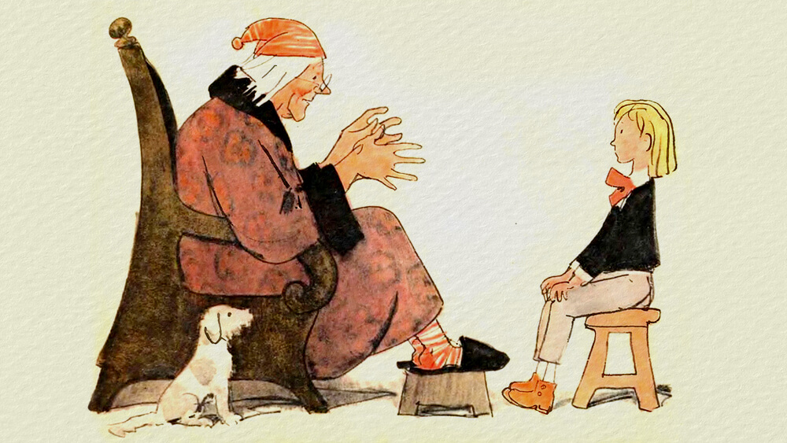
Gió tháo tung các biển hàng là truyện cổ Andersen, xoay quanh câu chuyện mà ông nội kể cho cháu nghe về một cơn giông tố dữ dội đã xảy ra ngày còn trẻ.

1. Những câu chuyện của ông nội
Ngày xửa ngày xưa, từ cái thời ông nội còn là một đứa trẻ chạy rông các phố với cái quần chẽn và cái áo choàng đỏ, thắt lưng bằng vải, trên mũ không vành có cắm một cái lông. Trong các ngày hội, trẻ em vẫn ăn mặc như thế. Ở thời ấy, cái gì cũng khác bây giờ. Ngoài phố, người ta ăn mặc khác ngày nay lắm. Tất cả đã thay đổi và nếu có người nào ăn vận như xưa thì thật không mê được. Nhưng nghe ông nội kể chuyện thuở ấy thì lại rất thú vị.
Ví dụ như được xem bác thợ giày đổi trụ sở nghiệp đoàn của họ thì thật là trọng đại. Tấm biển hàng to tướng được khiêng đi giữa một đám rước uy nghi đến tận ngôi nhà mới. Chiếc cờ phướn có thêu một chiếc giày ủng to và một con diều hâu hai đầu vui vẻ tung bay trước gió. Những thợ bạn trẻ nhất bưng cốc rượu cầu may và khênh chiếc bàn thờ. Những dải lụa đỏ và trắng dính ở tay áo các cậu bay phất phơ, nom vui như ngày hội. Những bác thợ có tuổi, gươm tuốt trần, mũi gươm cắm vào một quả chanh. Một ban đồng ca rất đông mở đầu đám rước. Nhạc cụ đẹp nhất là một cái gậy dài, có cắm một cái lưỡi liềm và treo đủ thứ chuông, khánh rung lên thành những điệu nhạc mà người ta gọi bừa là nhạc Thổ Nhĩ Kỳ. Ông nội gọi thứ nhạc cụ ấy là “con chim”. Khi người ta giơ cái gậy lên và lúc lắc, tất cả những chuông con và khánh ngân vang lên ánh vàng, ánh bạc, ánh đồng loé lên dưới nắng làm chói cả mắt.
Dẫn đầu đám rước là một anh hề, mặc quần áo loang lổ, khâu bằng đủ mọi thứ vải chắp vá lại với nhau. Mặt anh ta bôi nhọ, đầu đội một cái mũ vải có dính nhạc như ở đầu một chiếc xe trượt tuyết. Tay múa gươm gỗ, cốt làm cho ầm ĩ, nhưng chỉ kêu lên chan chát, anh hề lẻn vào đám đông nhanh nhẹn như thân thể vô hình. Chỉ có thế mà phố nào cũng đông như nêm. Người ta chen chúc nhau mà đi. Trẻ con ngã khuỵu xuống rãnh.Các bà già huých khuỷu tay để lấy đường đi văng tục và chửi bới nhau. Người xem chen nhau trên các cầu thang và các cửa sổ, có người trèo lên cả mái nhà. Trời nắng, nhưng lác đác ngày hôm ấy cũng có ít giọt mưa. Cử toạ không vì thế mà lấy làm khó chịu vì họ nghĩ rằng: đồng ruộng đang cần nước.
Ông nội kể chuyện tài tình lắm. Lối kể của ông thích hợp với cả những đứa trẻ bé nhất. Ông kể rằng:
– Người thợ cả trèo lên cái bục, nơi treo tấm biển hàng và đọc một bài diễn văn bằng văn vần, làm như những điều ông nói đều có vẻ nên thơ. Mà cũng gần như thơ rồi đấy: ba bác thợ đã chung sức đúc nên những câu vè, và trước khi làm, muốn cho thơ hay, các bác đã uống cạn một cốc rượu pha đường rõ đầy. Khi bài diễn văn kết thúc, thính giả tứ phía hô to: “Hoan hô!” Rồi tiếng hát lại vang điếc tai hơn, tiếng vỗ tay lại càng ran lên hơn nữa, khi anh hề mặc quần áo loang lổ hiện ra trên bục và bắt đầu nhại lại diễn giả. Anh ta pha trò tuyệt hay. Anh uống rượu mật ong đựng trong những cái cốc con rồi vứt cốc vào giữa đám đông. Hàng nghìn cánh tay giơ lên để bắt lấy cốc. Ông nội giữ được một cái do một người bạn vớ được và cho ông. Tấm biển hàng quấn đầy hoa được treo trước cửa trụ sở mới của nghiệp đoàn.
Ông nói kết luận:
– Tuy đã già rồi, chẳng bao giờ ông quên được ngày hội vui ấy!
Dẫu trong quãng đời dài của mình ông nội đã từng được xem khối đám rước linh đình nhưng chẳng bao giờ ông quên cái đám rước ấy.
Một truyện khác ông vẫn thường kể đi kể lại cho chúng tôi nghe là có lần tất cả các biển hàng ở kinh đô đã bị tháo khỏi móc.
Hồi còn trẻ, có lần ông nội cùng đi với các cụ thân sinh lên kinh đô chơi. Đó là lần đầu tiên ông nội được đi đến đấy. Trong các phố, thương nhân buôn bán tấp nập và hầu như nhà nào cũng treo biển hàng. Những tấm biển ấy, nếu đừng treo ở nhà ngoài mà bày vào trong nhà thì chẳng khác gì những bức hoạ! Giá đem tháo tất cả xuống thì trang hoàng được vô khối là cửa hiệu.
Trên biển hàng nhà bác thợ may vẽ đủ thứ quần áo. Trên biển hàng hiệu bán thuốc lá, người ta vẽ mấy chàng trai phì phèo những điếu xì gà to tướng.
Lại có tấm vẽ những miếng bơ, có tấm vẽ những chiếc cổ áo thêu ren. Tóm lại, đủ mặt hàng. Tất nhiên, người nào làm nghề gì thì treo biển hàng về nghề ấy.
Ông nội bảo:
– Cứ nhìn phía ngoài cũng đủ biết những người ở trong nhà là ai, như thế cũng tiện và thú vị.
Nhưng đúng vào thời gian ông nội ở kinh đô thì xảy ra một chuyện kỳ lạ về các biển hàng ấy. Chính ông nội đã kể cho chúng tôi nghe, và tuyệt nhiên không có ý thêu dệt tí nào, mặc dù mẹ tôi không tin. Ông tôi kể với một vẻ nghiêm tran và hào hứng.

2. Gió tháo tung các biển hàng
Đêm đầu tiên ông tôi ngủ ở kinh đô nổi lên một cơn giông tố dữ dội, chưa tờ báo nào nói đến bao giờ. Chưa bao giờ người ta thấy một cơn giông như thế. Sét xét trời, sấm nổ ran không ngớt. Sông ngòi tràn ngập cả. Giông tố lướt qua làm đổ không biết bao nhiêu là ống khói và vặn xoáy nhiều chóp nhọn chuông nhà thờ và từ ngày ấy đến nay vẫn chưa được ai dựng lại.
Trên đồn cứu hoả có một tấm biển cũ kỹ, giông tố cũng chẳng tha. Vèo một cái, tấm biển bị gió thổi tung văng ra tận đầu phố. Do một sự ngẫu nhiên kỳ diệu, gió thổi áp tấm biển vào nhà một bác phó mộc. Trong một nạn cháy mới đây bác này đã cứu được ba người. Thế là tấm biển của đồn cứu hoả không ngờ lại ngự ngay ở nhà bác phó mộc.
Tấm biển bằng đồng của bác thợ cạo, hình chiếc đĩa, cũng bị bắn tung và bắn đến bao lơn nhà quan hội thẩm. Thật là ác, vì các bạn thân nhất của bà hội thẩm thường gọi bà ta là “dao cạo”. Bà ta rất ác khẩu, biết rất nhiều chuyện về từng người một mà chính bản thân người ấy cũng không rõ.
Một chiếc biển có vẽ một con cá thu đến ngoắc ngay vào nhà một ông chủ báo. Cái anh chàng gió thật là dại dột, vì chả nên gây sự với nhà báo làm gì.
Tấm biển viền đen treo bên cửa của một quán ăn nhỏ bay đến phô trương trên cửa một rạp hát mà từ xưa đến nay chẳng ai thèm vào xem cả. Thế là người ta được đọc cái quảng cáo nực cười: “Xúp cá, bắp cải nhồi thịt”, người ta nói như thế sẽ lôi kéo được khán giả.
Tấm da cáo của những người bán da thú, một tấm biển đắt tiền, bay đến ngoắc ngay vào dây chuông nhà một chàng trai trẻ rất đứng đắn, thường có thói quen đi co ro ngoài phố như một chiếc ô cụp. Theo lời người cô, anh ta là một thanh niên kiểu mẫu.
Tấm biển: “Trường cao đẳng” ngoắc ngay vào cửa một nhà bán cà phê có bàn chơi bi a, còn nhà trường lại thừa hưởng cái biển: “Ở đây nhận nuôi trẻ em đang còn bú”
Đêm ấy quả là một đêm khủng khiếp! Khi trời sáng, thật là kinh ngạc! Có thể nói là không một tấm biển nào còn ở nguyên chỗ và trong nhiều trong hợp gió đã gây ra nhiều cảnh tức cười. Ông tôi không kể hết, nhưng tôi nhận thấy rất rõ, khi kể đến chỗ ấy, ông cụ cười ngầm, và rất có thể là lúc đó ông tôi có một ý nghĩ gì thầm kín.
Vả chăng đó cũng là thói quen của ông tôi. Đã nhiều lần mẹ tôi thấy ông tôi cười mỉa mai, đánh bạo hỏi ông tôi cười gì, nhưng lúc nào ông tôi cũng trả lời:
– Con hãy còn non dại lắm con ạ!
Các bạn nên nhờ rằng lúc đó mẹ tôi đã chẵn ba mươi nhăm tuổi.
Ông tôi kể tiếp:
– Cuối cùng, ngay sau hôm xảy ra trận giông tố lớn ấy, khách bộ hành và nhất là người ở xa đến, vì tin vào biển hàng nên cứ nhầm nhà nọ với nhà kia. Chẳng hạn: có những người muốn đến dự một buổi họp trang nghiêm bàn nhiều vấn đề quan trọng thì lại đi nhầm vào một trường học con giai, nơi các nhãi đang nhảy từ hết bàn này sang bàn khác.
Thậm chí còn có người lẫn lộn cả nhà thờ với rạp hát nữa!
Ngày nay, ơn trời, chưa có một trận giông tố nào mạnh như vậy nữa. Chỉ có ông tôi được mục kích một trận giông tố như vậy, mà cũng là thời còn thơ ấu. Chắc hẳn đời chúng ta cũng chẳng được thấy trận giông tố nào như thế. Nhưng chúng ta cũng mong rằng nếu sau này cháu chắt chúng ta có gặp phải cơn phong ba nhu vậy thì chúng cũng biết ở yên trong nhà suốt thời gian bão táp.

